**Anexos**

1. **Cálculos:**

**DNA Carga:**

**DNA peso molecular:**

**Antmir33a: TGCAATGCAACTACAATGCAC**

<https://www.bpforms.org/>

1. **Cálculos**

**Péptido Carga:**

**Péptido peso molecular:**

<https://www.bachem.com/knowledge-center/peptide-calculator/>

**Cálculos en Excel**

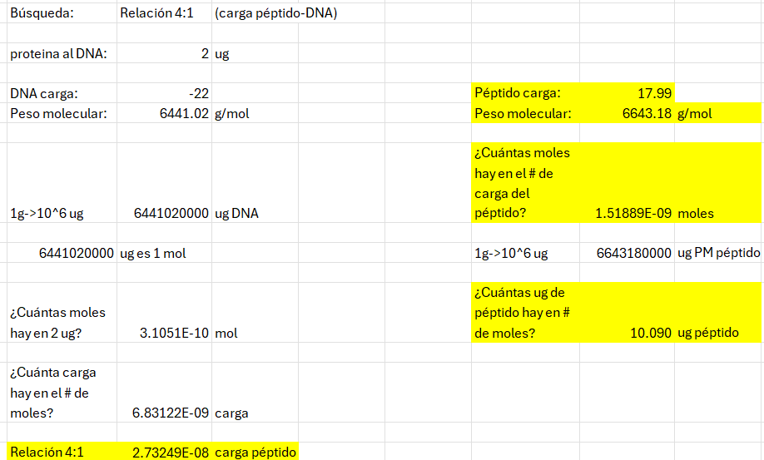

**PÉPTIDOS REPRESENTATIVOS**

**1)**

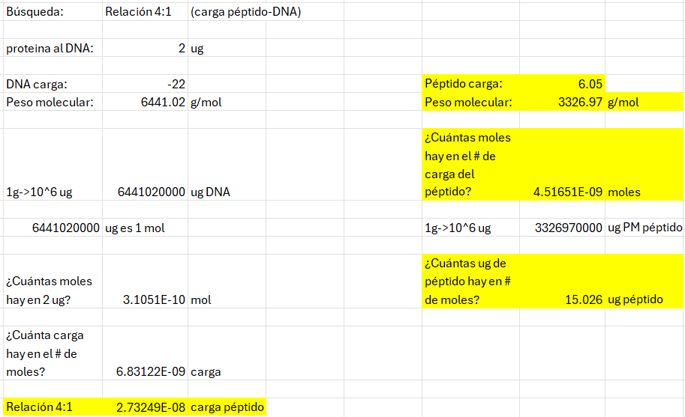

**2)**

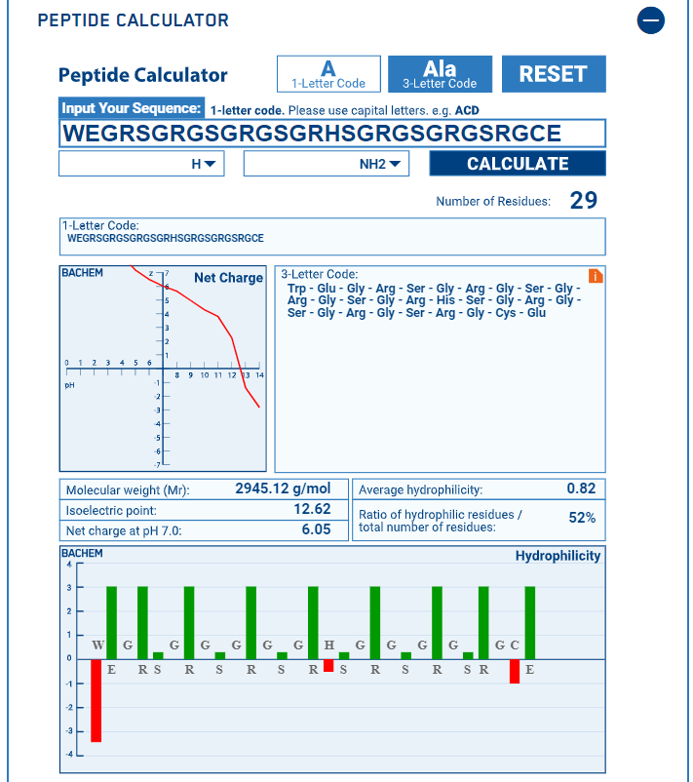

**3)**

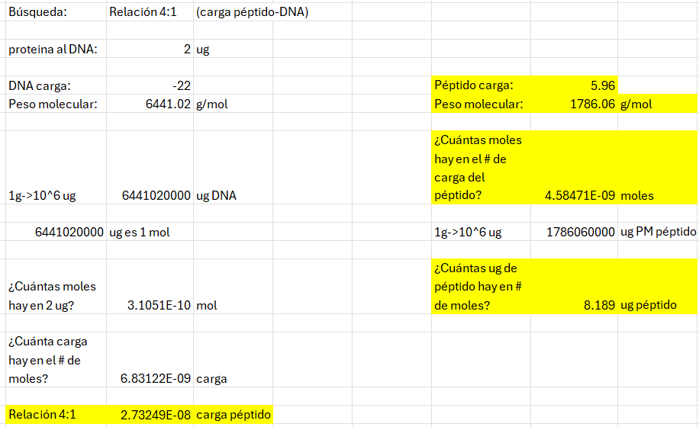

**4)**

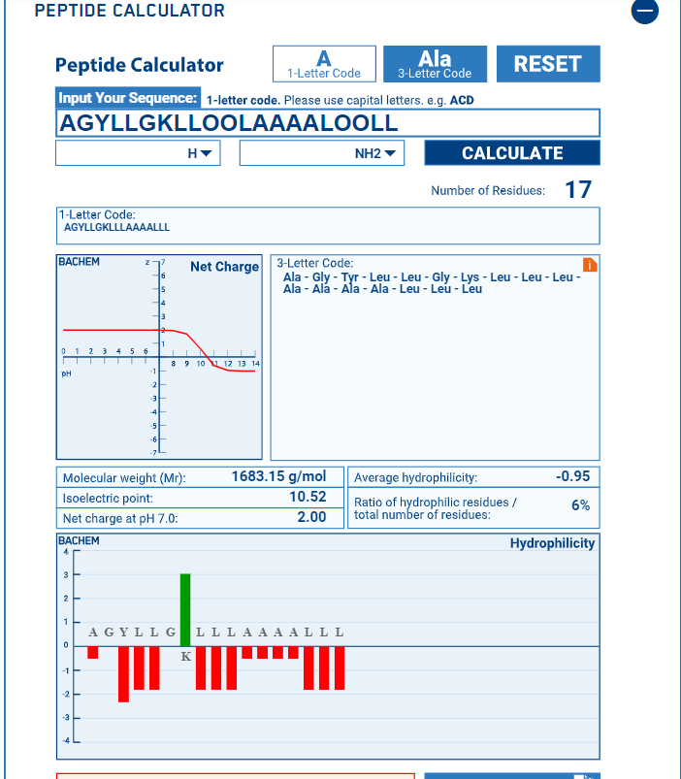

**Plataforma Foldseek Search Server**

1. Posible una predicción de estructura de nivel atómico de extremo a extremo de alta precisión directamente a partir de la secuencia individual de una proteína

<https://search.foldseek.com/search>